Cài đặt Oracle 11GR2 trên Linux

# Chuẩn bị

Cài các gói thư viện cần thiết

* Yêu cầu:
  + Máy tính có nối mạng
  + Hoặc có thể sử dụng các gói thư viện có sẵn trong đĩa cài đặt

****[root@db01 ~]# yum -y**** install ****binutils compat-libstdc++-33 elfutils-libelf elfutils-libelf-devel glibc glibc-common glibc-devel gcc gcc-c++ libaio libaio-devel libgcc libstdc++ libstdc++-devel make sysstat unixODBC unixODBC-devel pdksh****

Disable firewall

[root@****db01 ~****]# service iptables stop

[root@****db01**** ~]# chkconfig iptables off

Disable Selinux: ( nếu reset server thì cần thực hiện lại)

[root@****db01**** ~]# vi /etc/selinux/config

SELINUX=enforcing -> SELINUX=disable

[root@****db01**** ~]# setenforce 0

# ****Tạo các group ,user và các thư mụ cần thiết****

Tạo group,user

****[root@db01**** ~****]# groupadd -g 200 oinstall****

****[root@db01**** ~****]# groupadd -g 201 dba****

****[root@db01 ~]# useradd -u 200 -g oinstall -G dba -d /home/oracle oracle****

****Kiểm tra****

****[root@db01 ~]# id oracle****

****uid=200(oracle) gid=200(oinstall) groups=200(oinstall),201(dba)****

****Chỉnh sửa profile****

****[root@db01 ~] su - oracle****

[oracle@db01 ~]$ vi ~/.bash_profile

# add at the last

umask 022

export ORACLE_BASE=/u01/app/oracle/

export ORACLE_HOME=$ORACLE_BASE/product/11.2.0/dbhome_1

export PATH=$PATH:$ORACLE_HOME/bin

[oracle@db01 ~]$ source ~/.bash_profile

****Tạo các thư mục cần thiết****

****[root@racnode1 ~]# mkdir -p /u01/app/oracle****

****[root@racnode1 ~]# chown oracle:oinstall /u01****

****[root@racnode1 ~]# chown oracle:oinstall /u01/app****

****[root@racnode1 ~]# chown oracle:oinstall /u01/app/oracle****

****[root@racnode1 ~]# chmod -R 775 /u01****

# Chỉnh sửa kernel và thiết lập resource limit

Chỉnh sửa kernel

[root@db01 ~]# vi /etc/sysctl.conf

# add at the last

net.ipv4.ip_local_port_range = 9000 65500

fs.[file](http://tailieulinux.com/tag/file/)-max = 6815744

[kernel](http://tailieulinux.com/tag/kernel/).sem = 250 32000 100 128

net.core.rmem_default=262144

net.core.wmem_default=262144

net.core.rmem_max=4194304

net.core.wmem_max=1048576

fs.aio-max-nr = 1048576

Kiểm tra lại

[root@db01 ~]# sysctl -p

Thiết lập resource limit

[root@db01 ~]# vi /etc/pam.d/login

# near line 9: add

session   required   pam_limits.so

[root@db01 ~]# vi /etc/[security](http://tailieulinux.com/tag/security-2/)/limits.conf

# add at the last

oracle          soft     nproc           2047

oracle          hard     nproc           16384

oracle          soft     nofile          1024

oracle          hard     nofile          65536

[root@db01 ~]# vi /etc/profile

# add at the last

if [ $USER = "oracle" ]; then

if [ $SHELL = "/bin/ksh" ]; then

ulimit -p 16384

ulimit -n 65536

else

ulimit -u 16384 -n 65536

fi

fi

# Cài đặt Oracle Software

Download oracle database 11gr2 tại địa chỉ

<http://www.oracle.com/technology/software/products/database/index.html>

[oracle@db01 ~]$ mkdir tmp

[oracle@db01 ~]$ unzip [linux](http://tailieulinux.com/tag/linux/).x64_11gR2_database_1of2.zip –d tmp

[oracle@db01 ~]$ unzip [linux](http://tailieulinux.com/tag/linux/).x64_11gR2_database_2of2.zip –d tmp

[oracle@db01 ~]$./tmp/database/runInstaller

Chú ý: chỉ cài software

# Cài đặt services và listener

Bước 1:

* Truy cập Terminal, đăng nhập vào user ‘oracle’
* Gõ netca -> Enter

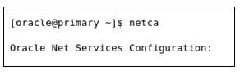

Bước 2:

* Chọn: Local Net Service Name configuration
* Chọn: Next

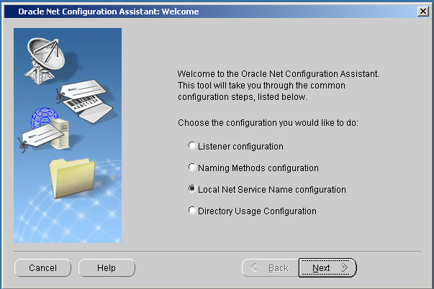

Bước 3:

* Chọn Add
* Chọn Next

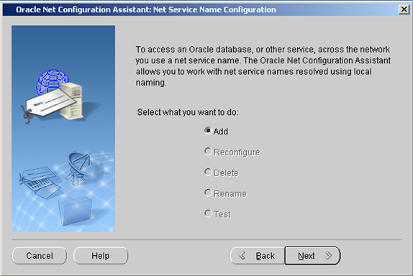

Bước 4:

* Điền Services name: ( tên của dịch vụ. Ví dụ : orcl )
* Chọn Next

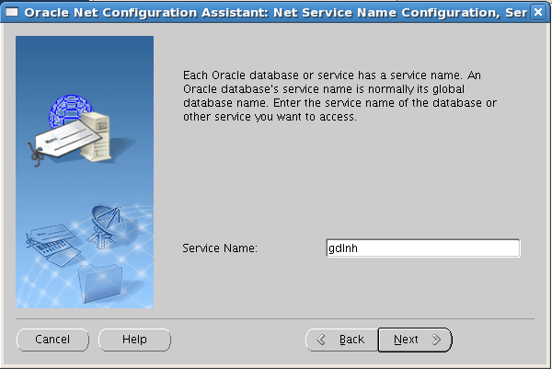

Bước 5:

* Chọn TCP
* Chọn Next

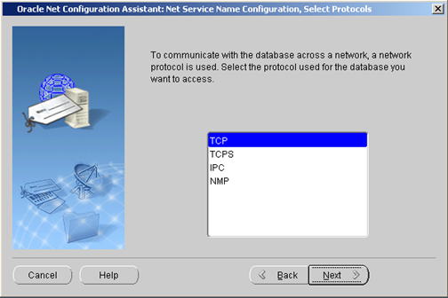

Bước 6:

* Điền hostname: địa chỉ ip của máy ( Vi dụ : 10.96.40.205 )
* Chọn User the standard port number of 1521
* Chọn Next

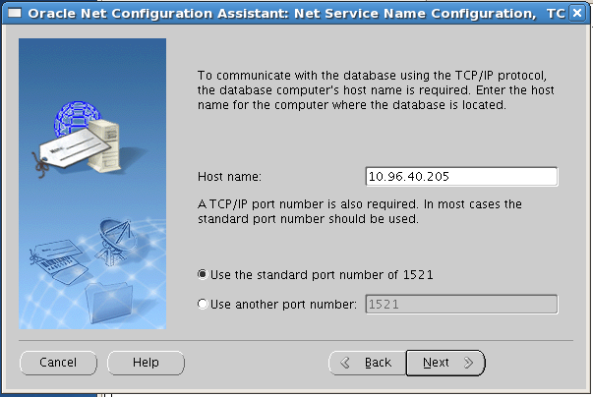

Bước 7:

* Chọn Net Service Name: ggttnh
* Chọn Next

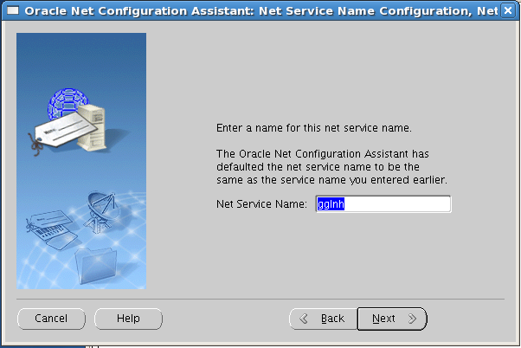

Bước 8:

* Chọn next

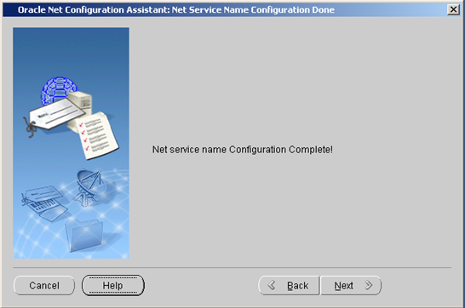

Bước 9:

* Chọn Listener configuration
* Chọn Next

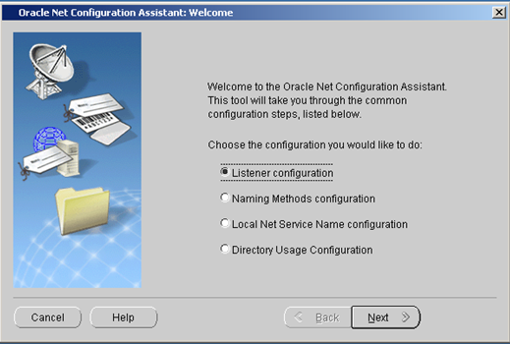

Bước 10:

* Chọn Add
* Chọn Next

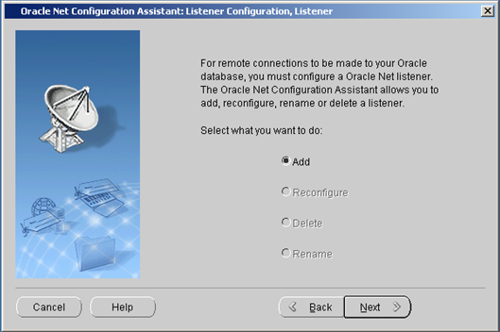

Bước 11:

* Điền Listener name: LISTENER_GDLNH
* Chọn Next

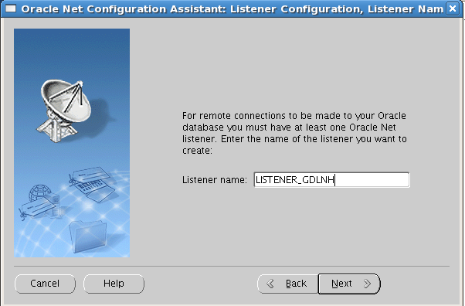

Bước 12:

* Chọn Next

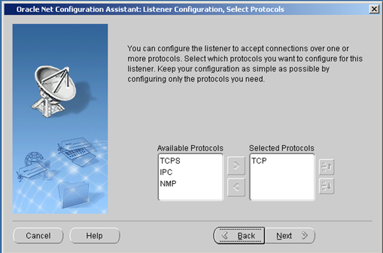

Bước 13:

* Chọn Next

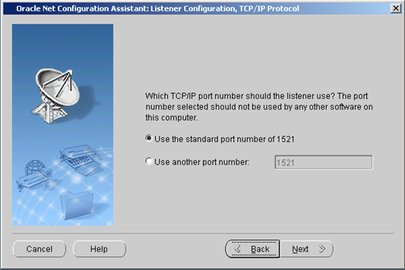

Bước 14:

* Cài đặt thành công
* Chọn Next

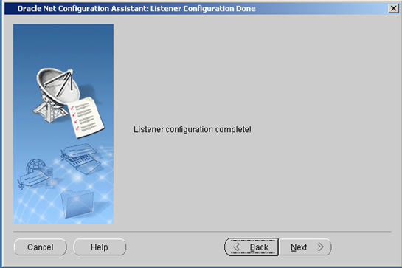

# Cài đặt database

Bước 1:

* Truy cập Terminal, đăng nhập vào user ‘oracle’
* Gõ dbca -> Enter
* Chọn Next

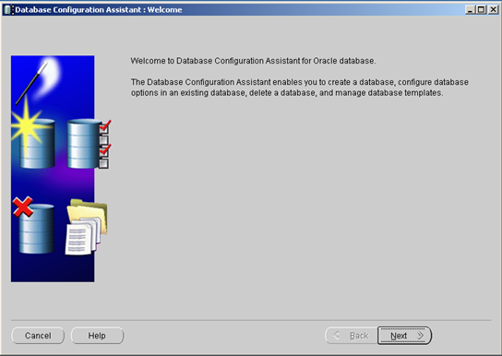

Bước 2:

* Chọn Create a Database
* Chọn Next

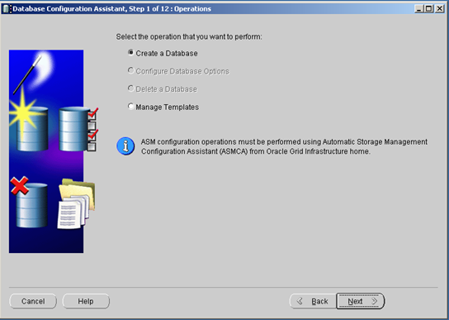

Bước 3:

* Chọn Genetal Purpose or Transaction Processing
* Chọn Next

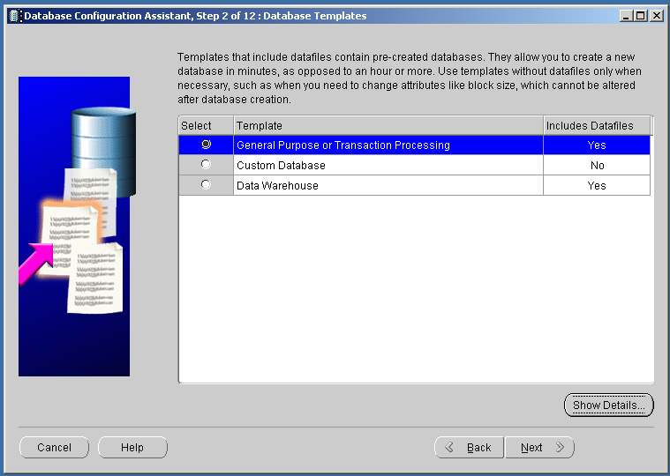

Bước 4:

* Điền tên cho database : gdlnh
* Chọn Next

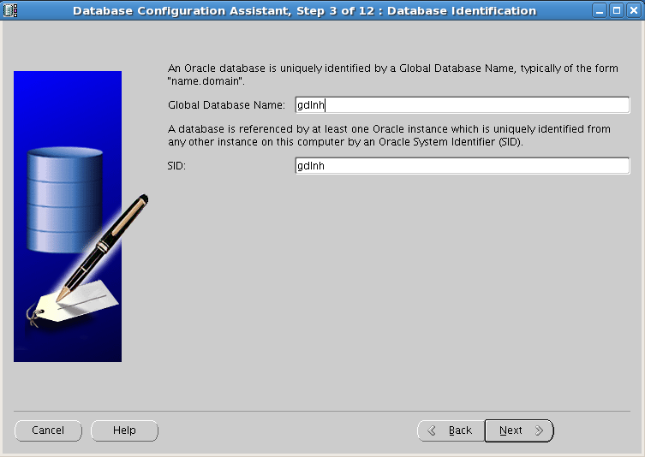

Bước 5:

* Bỏ tích Configure Enterprise Manager
* Chọn Next

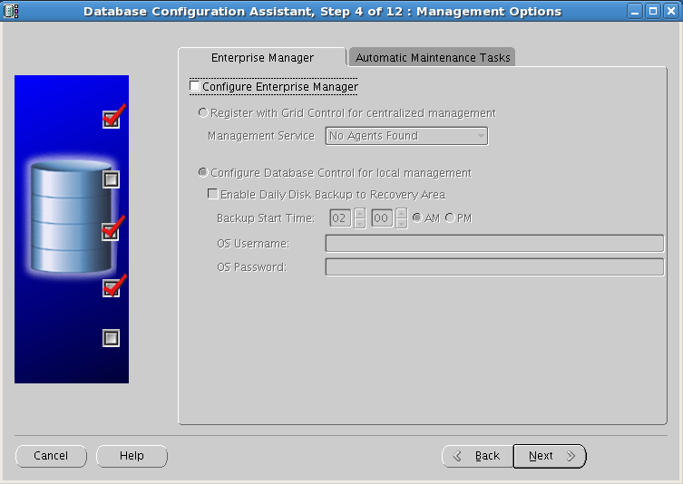

Bước 6:

* Chọn Use the Same Administrative Password for All Accounts
* Điền password và chọn Next

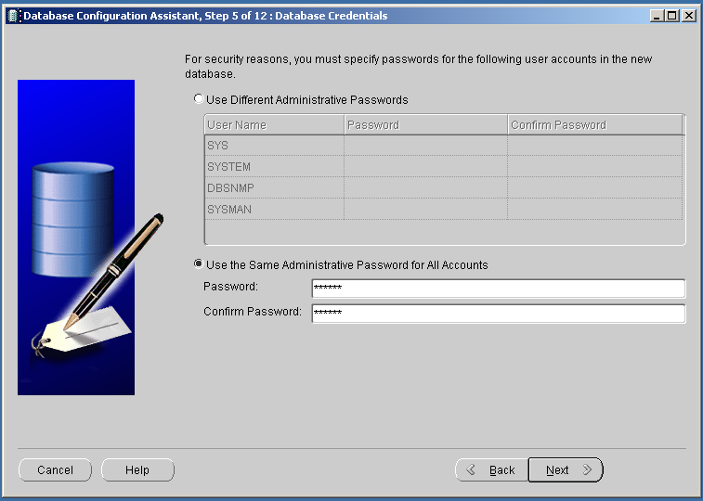

Bước 7:

* Chon Use Common Location for All Database Files
* Điền Database Files Location : /u01/data
* Chọn Next

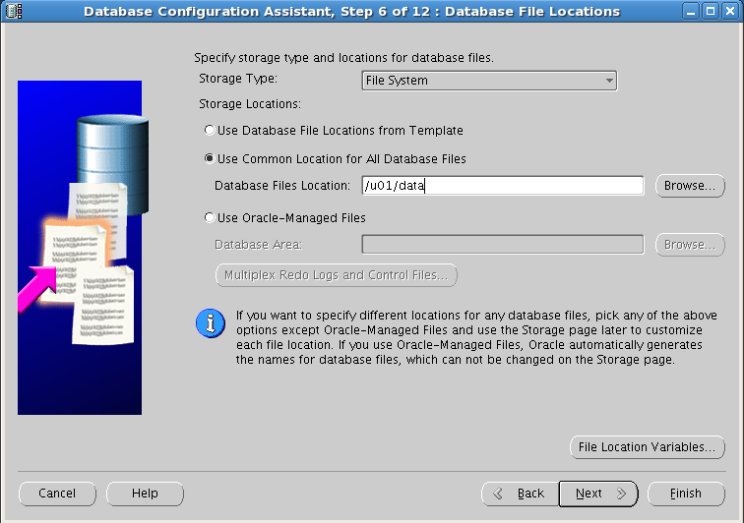

Bước 8:

* Chọn Specify Fast Recovery Area
* Điền Fast Recovery Area: /u02/FRA
* Chọn Next

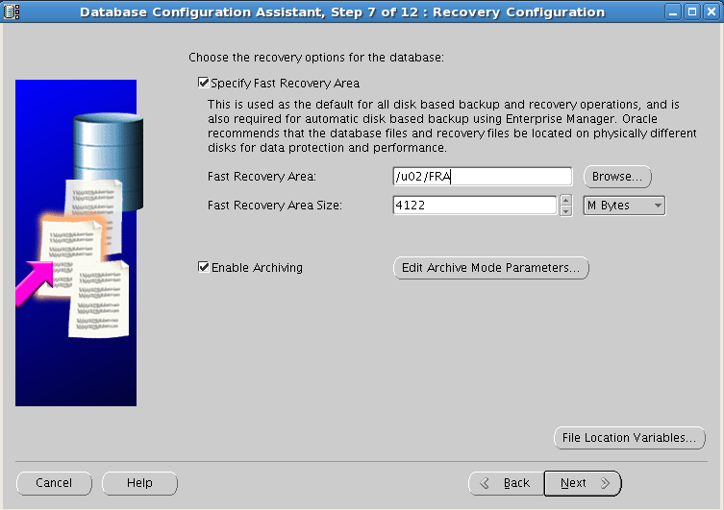

Bước 9:

* Chọn Next

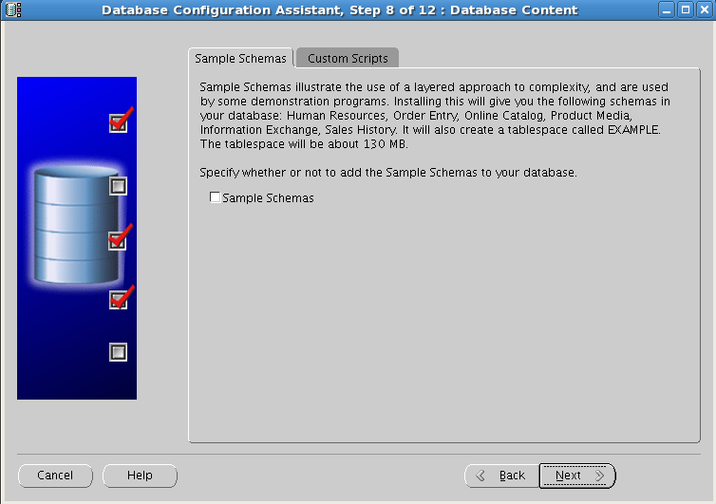

Bước 10:

* Chọn Typical: 40% percenntage
* Chọn Use Automatic Memory Management

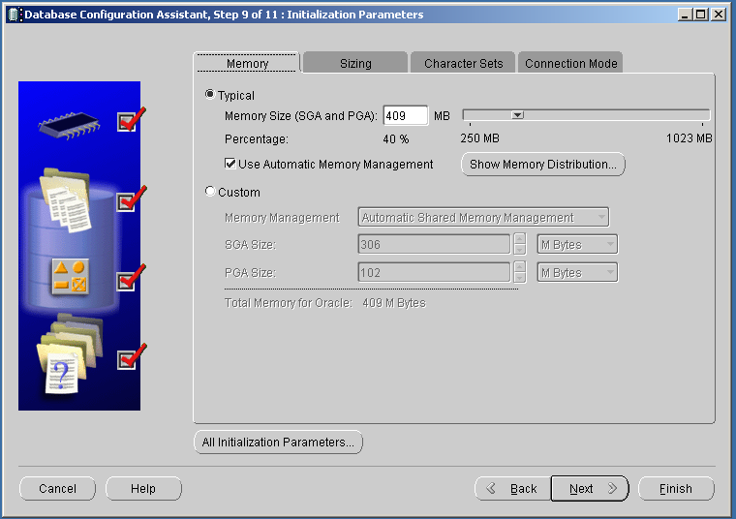

* Chọn Tab Sizing : để 40-80%

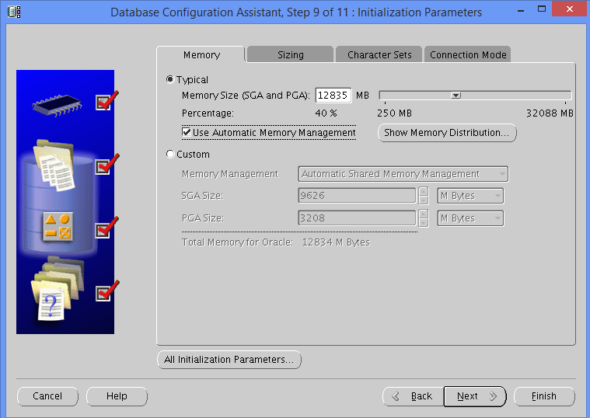

* Điền Processes = 300

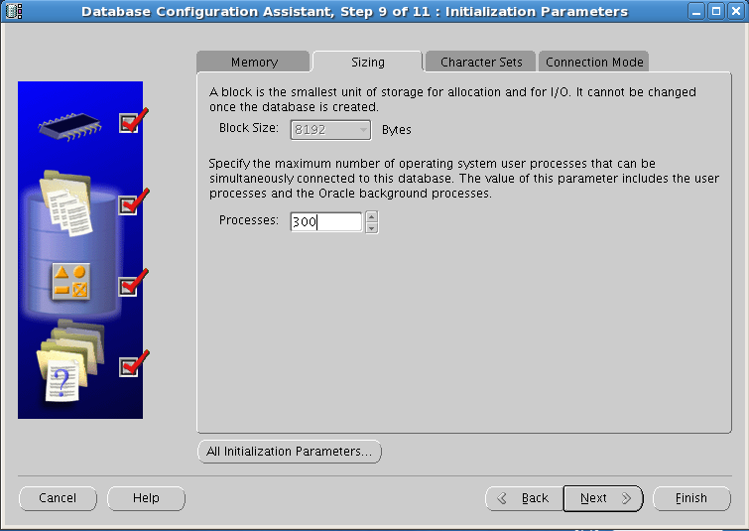

* Tab Character Sets:
* Chọn Use Unicode AL32UTF8
* Chọn National Character Set : UTF8 – Unicode 3.0 UTF …
* Chọn Default Langue : America
* Chọn Default Terrioty : United States
* Chọn Next

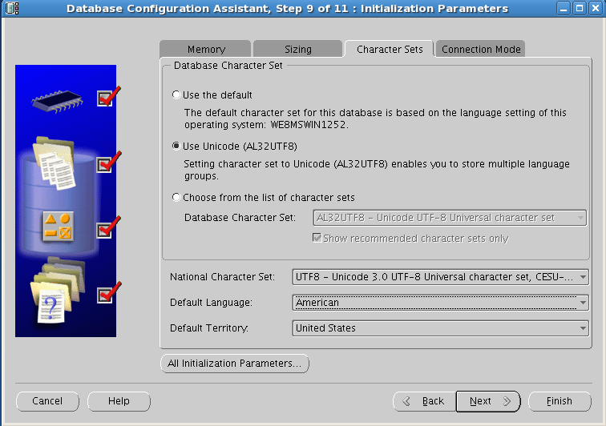

Bước 11:

* Chọn Next

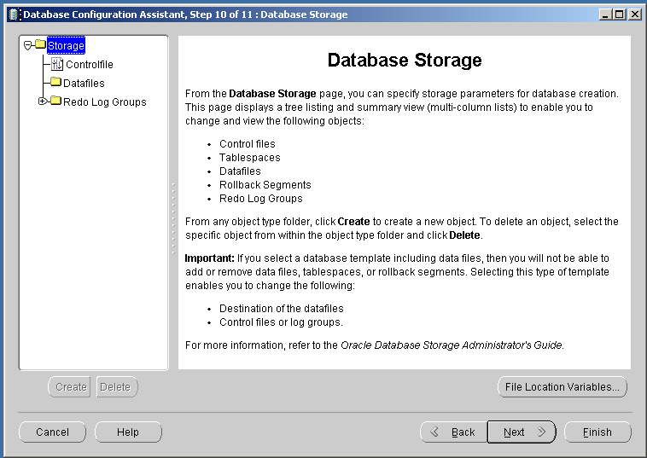

Bước12:

* Chọn Create Database
* Chọn Finish

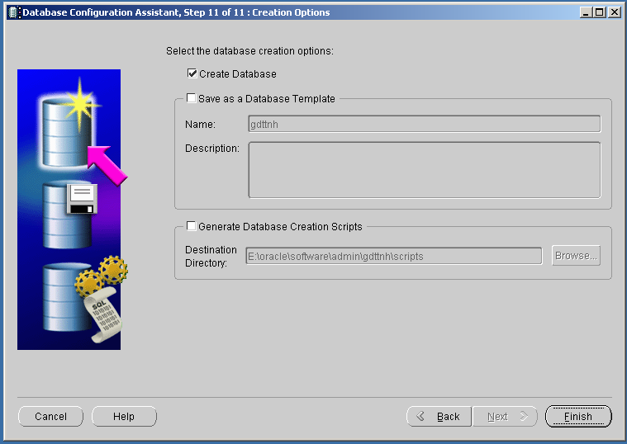

* Chọn Ok và chờ quá trình cài đặt hoàn thành

